Особенности спектров СВЧ-излучения плазменного релятивистского СВЧ-генератора
Д.К. Ульянов, О.Т. Лоза*, С.Е. Андреев**
Учреждение Российской Академии наук Институт Общей Физики им. А.М. Прохорова,
Москва, Россия, ulyanov@fpl.gpi.ru
*Российский университет дружбы народов, Москва, Россия
**Московский государственный технический университет радиотехники, электроники
и автоматики, Москва, Россия
В ранее проведенных исследованиях по генерации серий мощных СВЧ-импульсов на плазменных релятивистских СВЧ-генераторах (ПРГ) [1] был получен управляемый спектр излучения. Была продемонстрирована возможность получения как узкого, так и широкого суммарного спектра последовательности импульсов. Эксперименты проводились на релятивистском ускорителе электронов Sinus 550-80 в режиме периодического следования импульсов с частотой 50 Гц, длительностью пачки 1 с и мощностью СВЧ-излучения 50 МВт [2].
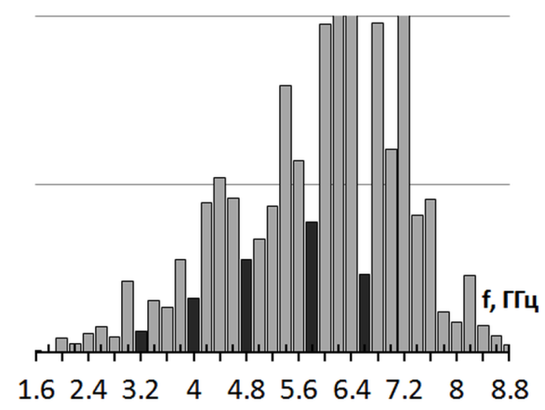
Частоты излучения ПРГ соответствуют продольным модам плазменного резонатора, поэтому спектр излучения состоит из отдельных линий [3]. В результате обработки большого количества спектров (более 100) были обнаружены области частот, в которых излучение отсутствовало, или его амплитуда была сравнительно мала. На гистограмме спектра эти области обозначены черным цветом, они расположены с интервалом приблизительно 800 МГц. При более тщательном изучении оказалось, что в этих диапазонах частот с шириной около 130 МГц СВЧ-излучения вообще нет.
В рамках настоящего исследования были предприняты попытки устранения описанных «провалов» в спектре излучения импульсно-периодического ПРГ. Путем небольшого изменения энергии электронов релятивистского пучка от импульса к импульсу можно получить сплошной суммарный спектр пачки СВЧ-импульсов.
Исследование выполнено при поддержке Министерства образования и науки Российской Федерации, соглашение 8392 от 24 августа 2012 г. «Образование структур и стохастизация в плазме», и гранта РФФИ № 12-08-00638.
Литература
- Д.К. Ульянов, С.Е. Андреев // Труды XL Звенигородской конференции по физике плазмы и УТС, 2013, с. 224.
- И. Л. Богданкевич, Д. М. Гришин, А. В. Гунин и др. // ФП, 2008, 34 (10), с.926.
- И. Л. Богданкевич, Лоза О. Т., Павлов Д. А. // ПЖТФ, 2007, 33 (15), с. 1.

